D:\реклама\Логотип\логотип Пинема.wmf

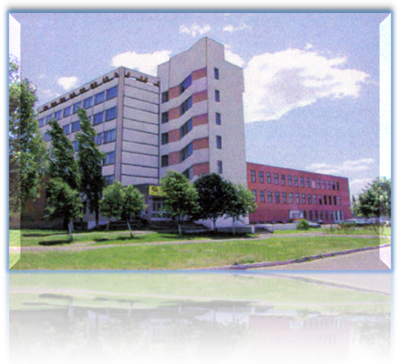

|  |  |
| --- | --- |
| D:\11.png | **КОНТАКТНАЯ ИНФОРМАЦИЯ**  **Открытое Акционерное Общество «ПИНСКИЕ НЕТКАНЫЕ МАТЕРИАЛЫ»**  **И.о. директора**  Войтович Владимир Тимофеевич  Тел.: *+375 165 37-15-66*  Тел. приемной: *+375 165 37-15-80*  **Отдел маркетинга и продаж**  Тел/факс: *+375 165 37-16-12*  *+375 165 37-19-31*  *+375 165 37-12-09*  *e-mail:* [***pinema.market@gmail.com***](mailto:pinema.market@gmail.com)  *Сайт:* [***www.pinema.by***](http://www.pinema.by)  Республика Беларусь  225710, Брестская область, г.Пинск, ул.Козубовского,19 |
|  |  |
|  |  |

**Открытое акционерное общество**

**«Пинские нетканые материалы»**

**ОАО «ПИНЕМА»** является крупнейшим производителем полотна иглопробивного геотекстильного для транспортного строительства, полотна иглопробивного для балластировки трубопроводов и геотехнических решеток. Благодаря современной технологии производство нетканого полотна является уникальным, высокопроизводительным, способным создавать высокотехнологичный материал, отвечающий требованиям проектов гражданских сооружений.

Предприятие было введено в 1992 году. Строительство велось по проекту французской фирмы "TECHNIP" (технология "Rhone-Poulenc-Fibres"), термообработка полотна на установке фирмы «Brûckner».

Полотно поверхностной плотности от 100 до 600г/м2 выпускают из полипропилена до 500 т/мес, георешетку - из полиэтилена до 50т/мес согласно СТО и ТУ, разработанных ГП «РосдорНИИ».

На всех стадиях производственного цикла продукции проводится контроль качества аккредитованной лабораторией. Методы контроля разработаны в соответствии с требованиями международных стандартов. На предприятии внедрена система качества в соответствии с требованиями международных стандартов ISO 9001:2015. Система менеджмента качества подтверждается сертификатом фирмы «DEKRA», сертификатом Варшавского института строительной техники с правом проставления СЕ-маркировки.

Использование нетканых материалов из полипропилена производства ОАО «Пинема» позволяет:

-улучшить структуру дорожной одежды;

-повысить долговечность;

-усилить строительные конструкции;

-снизить неравномерность осадки несущих оснований;

-предотвратить взаимопроникновение гравия и грунта;

-замедлить процесс эрозии грунта;

- улучшить динамические характеристики строительных конструкций;

-сократить время на проведение строительных работ;

-уменьшить расход насыпного материала.

Кроме того состав сырья полипропилен, способ производства непрерывное прядение из расплава и термообработка горячим воздухом имеет рад преимуществ по сравнению с другими геосинтетическими материалами.

Сравнительная характеристика полотна ОАО «Пинема», производимого из полипропилена и других полиэфирных полотен

|  |  |  |
| --- | --- | --- |
| наименование показателя | полотно из полипропилена | полотно из полиэфира |
| Плотность полимера | 0,91 г/см3  количество нитей на единицу площади при одинаковом диаметре больше, чем у полиэфирного полотна на 40 %. | 1,3 г/см3  при одинаковой поверх-ностной плотности полотна нитей полиэфирных меньше. |
| Гидрофобные свойства | так как полипропиленовое волокно гидрофобно, т.е. не впитывает воду, оно сохраняет свои свойства во влажном состоянии | так как полотно гидрофильно, во влажной среде происходит процесс набухания и в дальнейшем разрушение структуры полотна |
| Стойкость к растрескиванию при низких температурах | так как полипропиленовое волокно гидрофобно, оно не впитывает влагу, поэтому не растрескивается при низких температурах | полотно, насыщенное влагой, при низких температурах растрескивается и теряет свои свойства |
| Стойкость к воздей-ствию грунтовых вод с показателем кислотности рН4-11 | полотно химически стойко к действию кислых и щелочных сред | полотно теряет прочностные характеристики и требует обязательное введение в грунт раскислителей |
| Растрескивание под напряжением | успешно выдерживает стандартные испытания на растрескивание под напряжением, проводимые в самых разнообразных средах | не обладает стойкостью к растрескиванию в химических средах |
| Фильтрационные свойства после термообработки | при термообработке полотна в сушильно-ширильных камерах (обработка полотна горячим воздухом) фильтрационные свойства полотна сохраняются в пределах требований к геотекстильным материалам | полотно обрабатывают методом каландрирования, что приводит к значительному уменьшению фильтрационных свойств |
| Срок эксплуатации | технологический процесс производства полотна методом непрерывного прядения, гидрофобные свойства обеспечивают высокую износостойкость и большой срок эксплуатации | низкая износостойкость, ограниченный срок эксплуатации |

Термообработка иглопробивного полотна позволяет увеличить прочностные характеристики полотна и снизить относительное удлинение при разрыве. Применение термообработки позволило по свойствам приблизить наше полотно к зарубежным аналогам.

По усилию продавливания полотно «Геобел Т» относится к 3-5 классу прочности, т.е. охватывает и 5 класс – наиболее тяжелые и редко встречающиеся в практике строительства условия, когда геотекстильный материал укладывается между недоуплотненным грунтом и крупнофракционным материалом, а возможная глубина колеи превышает 15 см.

Термообработанное полотно, кроме авто-, железнодорожного строительства и прокладки трубопроводов, может применяться в качестве прокладочного материала при изготовлении мебели, обуви, сменных фильтров, подкровельного паропроницаемой прокладки. Элементы фильтрующие для первичной фильтрации молока позволяют обеспечить потребности почти всех крупных молочных ферм Республики Беларусь. Наличие Свидетельства о государственной регистрации соответствия Единым санитарно-эпидемиологическим и гигиеническим требованиям Таможенного союза позволяет поставлять молочные фильтры по всей территории Таможенного союза.

Преимуществом нетканого полотна, полученного методом непрерывного прядения из расплава полимера, является, наряду с высокой прочностью, обладание высокой износостойкостью и долговечностью, в отличие от нетканых полотен из штапеля.

Также геотекстильные материалы ОАО «Пинема» имеют хорошую водопроницаемость и сохраняют диаметр пор даже при значительных нагрузках, это относится и к термообработанному полотну, что является очень ценным свойством.

Кроме этого геотекстильные материалы ОАО «Пинема» являются оптимальным выбором в ряду современных геотекстильных материалов, так как они имеют хорошую стойкость к воздействию кислот, щелочей и органических субстанций, находящихся в грунтовых водах, в отличие от геотекстильных материалов из полиэфира. На полипропиленовое полотно переходят не только европейские строительные фирмы, но и отечественные.

Важным преимуществом нашего полотна является ширина – 5,3 м, позволяющая сразу закрыть большую площадь строительного участка, тем самым снизить трудоемкость работ и сократить расходы, идущие на перекрытие полотен.

ОАО «Пинема» предлагает комплекс геосинтетических материалов для ремонта и строительства дорог.

ОАО «Пинема» выпускает решетку геотехническую полиэтиленовую с 2004 года.

Георешетка представляют собой легко монтируемую трехмерную полиэтиленовую ячеистую конструкцию, скрепленную по принципу пчелиных сот. Ячейки конструкции образованы из высокопрочной полимерной ленты, инертной по отношению к окружающей среде, методом ультразвуковой сварки полиэтилена. Стандартные секции Георешеток могут насчитывать от нескольких десятков до нескольких сотен ячеек. Между собой секции скрепляются степлером при помощи стальных оцинкованных скоб. Вся конструкция закрепляется в грунте или на его поверхности при помощи системы анкеров и может дополнительно армироваться полиамидными тросами. Заполненные заполнителем ячейки работают как полужесткая плита, перераспределяющая нагрузку. В результате, значительно увеличивается прочность конструкции и повышается срок ее службы. Георешетки — комплексная технология, позволяющая предотвращать смещение, просадку, растрескивание конструкции, вымывание, эрозию и позволяет успешно бороться с явлением морозного пучения, неизбежным в пылеватых грунтах, осуществляет дренаж излишней воды.

Применение системы георешеток позволяет значительно уменьшить толщину насыпи путем ее армирования, а также активно использовать дешевые местные строительные материалы и даже отходы и грунт, и даже сократить время проведения строительных работ.

Георешетки применяются для армирования основания дороги, строительства дорожных одежд, в качестве несущего слоя для площадок различного назначения и фундаментов, расположенных на слабых грунтах; для защиты водопропускных систем, для противоэрозионной защиты конусов мостов и выходов трубопроводов, удержания плодородной почвы на крутых откосах; возведения «зеленых» подпорных стен. Наряду с повышением прочностных характеристик земляных сооружений и дренажа, применение георешеток позволяет добиться естественных плавных и эстетически безупречных линий при планировке ландшафта.

Основная цель применения георешеток – армирование строительных грунтов, заполняющих ячейки георешеток, и образование слоя с улучшенной прочностью и распределяющей способностью. Применение георешетки позволяет повысить эксплуатационную надежность и сроки службы конструкций.

Георешетка «Геосот-Пинема» имеет ряд преимуществ перед аналогичной продукцией других производителей:

1. Глубокое тиснение поверхности полос придает жесткость и устойчивость при вертикальной нагрузке на георешетку.

2. Отверстия перфорации георешетки расположены равномерно, и при увеличении процента перфорации сохраняется прочность полосы.

3. Полоса георешетки имеет удлинение, которое позволяет сохранить целостность конструкции при больших нагрузках.

4. Двурядный шов георешетки увеличивает время до полного разрыва, тем самым увеличивая срок службы строительной конструкции.

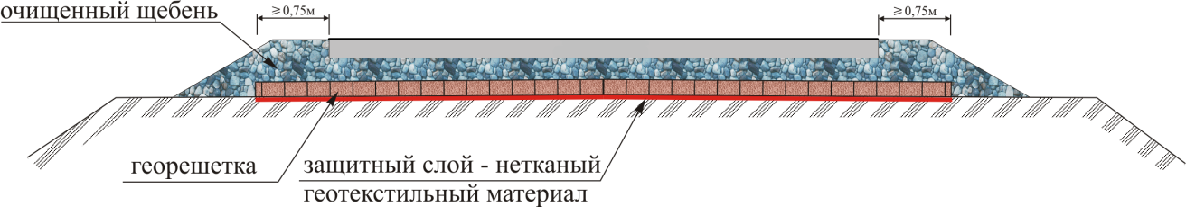

Проводилась укладка геотекстиля и георешетки производства ОАО «Пинема» на Северо-Кавказской железной дороге линии Туапсе-Адлер. Геосинтетиками были укреплены откосы насыпи, выемки, укреплены конусы мостов через реки и балки на Западно-Сибирской, Горьковской, Октябрьской и Московской железных дорогах. Георешётка ОАО «Пинема» использовалась при строительстве Санкт-Петербургской окружной дороги, Минской окружной дороги, горно-лыжного комплекса Силичи, а так же строек ЯмалГазИнвест, в Уренгое, Ямбурге, Выборг и др. Полотно и георешетка поставляется в Польшу, Украину, Казахстан.

Для защиты земляных сооружений дорожных конструкций от погодно-климатических воздействий и укрепления откосов ОАО «Пинема» предлагает применять полотно с семенами многолетних трав торговой марки «Пинема-агро» шириной до 2 м. Полотно с семенами трав позволяет получить гибкое экологическое покрытие откоса, защищающее его от водной и ветровой эрозии.

Геосинтетики ОАО «Пинема» изготовлены из полипропилена и полиэтилена, что обеспечивает их прочностные характеристики на весь период эксплуатации строительных сооружений. А применение в комплексе полотна нетканого и георешетки, позволяет обеспечить любые строительные требования по физико-механическим характеристикам.

Учитывая загруженность производственных мощностей до 50%, ОАО «Пинема» готово к различным формам сотрудничества с потенциальными заказчиками, а так же к инвестиционным предложениям по расширению и модернизации выпуска геотекстильных материалов.